中国文商精读高级研修班

秉 清 华 之 精 神 融 华 夏 之 智 慧

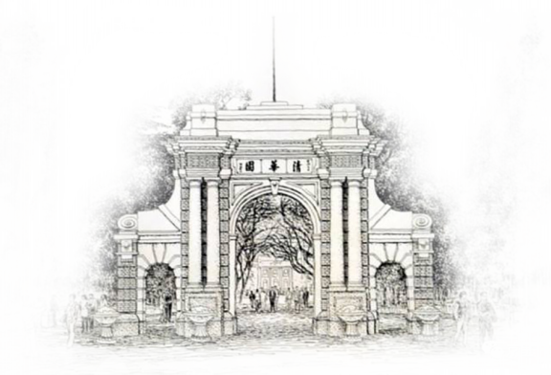
文以载道 以文济商

精读圣贤真经 通达以史为鉴 探究管理智慧 提升人文素养 群贤名师对话
修身齐家治业
以文济商
学
游
艺
哲
史
文 商 精 读

项目简介

静观古今中外 , 凡善为贾者 , 其识必广 , 其智亦高。商 之大者 , 利国利民 , 欲成大商者需具备高瞻远瞩之目光 , 通 透历史之深邃 , 以及广博视野与宏大胸怀。故当今拥有鸿 志之精英 , 当勤勉于学 , 晓大史、观大势、通大道、谋大 略 , 方振大业。
十年问道，格物致知，商海驰骋，百战归来。诚邀天下 有志之士齐聚中国文商精读课堂，与名师为友，与智者同行。 求得内心之本源，获得真我之实现。以全新视角，透视现代 商业之真理，启程于来路。

文

课程体系

2

文 商 精 读
壹 治业篇
中国历史
中国历史浩浩荡荡已走过数千年，历史留给我们的不仅 是一个一个故事，更是取之不尽，用之不竭的思想宝库，宏

从历史看管理

课程体系

3

以人为镜，可以明得失 | 以古为镜，可以知兴替 | 以铜为镜，可以正衣冠

大的视野， 和引发深思的智慧之源。真正的领导者善于从历
史智慧中汲取力量：究天人之际，察古今之变，明存亡之道， 晓兴衰之理。“教育者， 非为己往， 非为现在， 而专为未来”。 让沧桑变换的历史可以真正“有资于治道”，启智明德，笃 学致远。

经典选读 《史记》、《资治通鉴》
敦煌研学
敦煌是四大文明的交汇地，在盛唐时期，就是多种文明 交融互通之地。在畅行“人类命运共同体”的今天，敦煌学 不仅是一门世界性学科，更是沟通世界文明的桥梁，文明因 多样而交流， 因交流而互鉴， 因互鉴而发展。莫高之旅深挖 敦煌文化和历史遗存所蕴含的哲学思想、人文精神、文化精神、 文化胸怀， 不断坚定文化自信。

文 商 精 读

课程体系
治业篇

品管仲学管理

管仲其人
管仲是中国春秋时期伟大的政治家、军事家、思想家 和经济学家。他辅佐齐桓公励志改革、富国强兵、九合诸侯、 一匡天下的丰功伟业；他的民为邦本、礼法并用、通商惠贾、 开放务实的深邃思想，赢得了世人的讴歌和后人的礼赞。孔 子称之以“仁”， 梁启超誉之为“中国之伟大的政治家”、“学 术思想界一巨子”。
管理思想

领导者的决策之道和决策之法、领导者如何才能无为而 治窍、领导者如何得势、管理者的核心权力、管理者的三本。
古齐研学
淄博是国家历史文化名城， 历史悠久， 为齐文化的发祥地、 世界足球起源地。走近古齐研学，比较管子与其他诸子本源， 学习以道控势的管理思想。同时深度探究泱泱齐风， 稷下学 宫等盛齐文化。不慕古，不留今，与时变，与俗化。

4

文 商 精 读
治业篇
课程体系

5

从易经观决策

群经之首
《易经》涵盖万有， 纲纪群伦， 是我国最古老而深邃的经典， 是华夏五千年智慧与文化的结晶，被誉为“群经之首，大道 之源”。在古代是帝王之学，政治家、军事家、商家、医家 的必修之术；影响遍及中国的哲学、政治、宗教、经济、医 学等多方面。
易观决策
《易经》有言：时止则止，时行则行，动静不失其 时，其道光明。易经中“时变观”对世界经济发展、现 代企业决策、科技创新、文化发展起着十分重要的作用。

天水研学 走进国家历史文化名城， “易学之都”—羲皇始 创八卦，天水境内四季分明，气候宜人，物产富饶，素有西 北“小江南”之称。同时境内文物古迹甚多，现有国家和盛 市级重点保护文物 169 处，其中大地湾遗址保存有大量新石 器时代早期及仰韶文化珍品；国内唯一有伏羲塑像的天水伏 羲庙， 雕梁画栋， 古柏成林； 中国四大石窟之一的麦积山石窟， 号称“东方雕塑馆”， 有不同时期古佛 7730 余尊， 并与大像山、 水帘洞、拉梢寺、木梯寺等共同组成了古丝绸之路东段的“石 窟艺术走廊”。

文 商
精 读

课程体系
治业篇

跟鬼谷子学谋略

鬼谷子其人
鬼谷子，王氏，名诩，别名禅，战国时代传奇人物。著 名谋略家、纵横家的鼻祖，兵法集大成者，诸子百家之纵横 家创始人， 相传其额前四颗肉痣， 成鬼宿之象。 精通百家学问， 因隐居在云梦山鬼谷，故自称鬼谷先生。
《鬼谷子》其书
《鬼谷子》是一部集政治、军事、管理、谋略于一身的 智慧之果，一直为中国古代军事家、政治家和外交家所研究， 现又成为当代商家必备之书。鬼谷子的谋略之道，早在古时 就已被应用于经商，现今更是广受国内外有识之士的关注和 重视。
云梦山研学
云梦山， 又名青岩山， 战国时期鬼谷子隐居地， 苏秦、张仪、 孙膑、庞涓、毛遂、李牧等学生求学圣地，中华第一古军校。 国家AAAA 级景区， 国家级森林公园， 全国重点文物保护单位， 中国最佳旅游景区。穿越三千年历史的古都朝歌，走近华夏
第一古军校云梦山，问旷世奇才，晓天下事缘。

6

文 商 精 读
治业篇

品读道德经智慧

课程体系

儒家管理哲学
儒家思想 儒家思想是中华传统文化的主体，影响了中华 民族二千余年的社会发展趋势。半部《论语》知天下， 半部《论 语》治天下。通过对儒家思想的深入解读，深入体会儒者的 基本精神和终极归宿。
儒家商道 陶朱事业，端木生涯。商之大者，为国为
民。通过儒商实践和思想结晶， 具体指导用儒家哲学管理企 业， 用商道智慧经营企业。旨在弘扬儒商精神， 辅翼企业成长， 重铸商业文明。
治业篇
道家思想 道家思想，广博精微，是中国文化精神的根 基和中国人精神追求的终极寄托。求道家大道， 得黄老之学、 庄子思想、魏晋玄学之要义，从无为到有为，让人回归本然 的状态，汪洋恣肆，得万物融汇的大襟怀，有得道逍遥的大 自在。
《道德经》智慧 管理者讲“术”， 领导者贵“道”。《道 德经》本质上是一本领导学经典， 通过“士者之道、侯王之道、 圣人之道”讲给家长、官长、国家之长”治国之道、为官之道、 人生之道”。
问道函谷关 道家之源函谷关，文武两雄奇。悟道—灵 境宝地桃林塞，黄帝铸鼎原。灵宝境内拥有国家 4A 级景区 4 家， 函谷关， 国家级森林公园燕子山， 国家级地质公园娘娘山， 河南省最高峰老鸦岔垴所在的汉山。

治业篇
文 商 精 读

向解放军学管理
名家讲座 中国人民解放军国防大学李兵教授做客讲堂， 以其军旅生涯的深切感悟，主讲《向解放军学管理》、《习 近平治国理政思想解读》。
课程价值 传播解放军的管理思想和管理方法，推动中国 企业的管理升级。
践行社会主义核心价值观，让解放军精神成为全社会的 正能量。打造具有中国精神的文化软实力，真正实现文化强 国的复兴战略。
没有任何组织，在执行缔造者所赋予的使命、在制度建设、 在人才培养、在自主变革、在奉献精神以及最大限度地发挥效 率方面能与解放军相提并论。什么样的管理使解放军具有强大 的凝聚力和战斗力？解放军的管理对企业管理产生了怎样重大 影响？解放军的成功之道对组织建设又有哪些重要影响？
中国经典经济思想与现代经济研判
中国经典经济思想 中 国经典经济历史悠久，成就辉 煌。万世之法、商家之圣、治生之祖，有其象。富有之谓大 业， 日新之谓盛德，明其理。21 世纪是中国经典经济思想再 放光芒的世纪， 邀请中国经典经济思想界的著名学者做客讲堂， 以文济商。
现代经济研判 惟创新者强，善学习者赢。邀请著名经济 学家从世界经济发展趋势与中国改革开放成就再出发，深刻指 出经济发展新举措，研判财富创造之道，辅翼企业取得新成就。

课程体系

文 商 精 读
课程体系
贰 齐家篇
叁 修身篇

智慧传承

曾国藩 晚清中兴四大名臣，政治家、战略家、理学家、 文学家、书法家， 立德立功立言三不朽， 为师为将为相一完人。
曾国藩家书 近 1500 封家书从修身、治学、治家、为官、 理财、交友、待人、养生等诸多方面， 蕴含着为学为政为人之道、 立德立功立言之本。为后人所学，为后人所用，引导今人见 贤思齐，慎独内省，躬身践行，成就人生。
参境家学 将传统文化与当代生活相结合，用古圣先贤的 智慧，拓展“高而不危，传承久远”的修齐治平之道。

清华人文素养
课程以文弘业、以文培元，以文立心、以文铸魂，增强 文化自觉， 坚定文化自信。增进对中华文化核心思想与人文 精神的理解，开拓管理者的人文视野，成就更好的事业未来， 让古人的哲思照亮今人的前程，让我们怀着自信与从容行稳 致远！

古代诗文鉴赏
儒学修身九讲
养性思想的精华。
中医养生智慧

品味古代诗文的幽香， 以文化人， 以艺通心。 共享清华精品人文课，深刻理解君子修身

从养生中学习生命的智慧，为企业家私人

定制“事业 + 健康”长青发展。

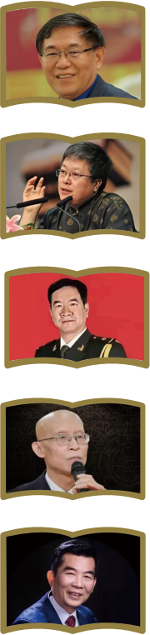
文 商 精 读

名师为友

拟请导师

张国刚
清华大学历史系教授、博士生导师，教育部长江学 者特聘教授，中国中外关系学会副会长。曾任中国 唐史学会会长、清华大学历史系主任等职。

孟宪实
中国人民大学国学院副院长、教授、博士生导师。主 要从事隋唐史、敦煌吐鲁番学研究，在中央电视台百 家讲坛开创唐史系列讲座，深受好评。

李兵
国防大学教授，军衔文职二级（少将级别） 。解放 军报社《国防参考》编辑部主任、《国防大学学报》 编辑部主任、国防大学上报军委内参《高地》主编。

崔国文
国际易学名家，清华大学教授，美国麻省理工学院 校友会北京分会副会长。曾任清华大学对外学术文 化交流中心主任、清华大学外事办公室主任。

黎红雷
中山大学教授、博士生导师，中华孔子学会副会长 兼儒商委员会主任。著作有《儒家管理哲学》、《中 国管理智慧教程》、《人类管理之道》等十余部。

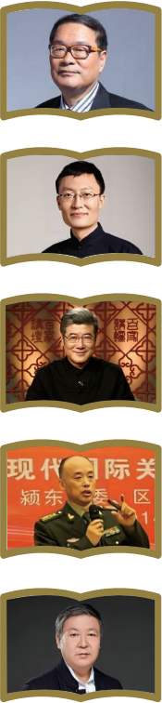
文 商 精 读
名师为友

拟请导师

魏杰
著名经济学家，清华大学经济管理学院教授、博士 生导师，清华大学文化经济研究院院长。

钟永圣
经济学博士，北京大学哲学系访问学者，东北财经 大学中国经典经济学研究中心创始主任。

李任飞
西南交通大学人文学院教授，管仲纪念馆名誉馆长， 山东齐文化研究院兼职教授。在中央电视台百家讲 坛首述《穿越春秋品管仲》、《名相晏婴》哲思讲座。

周丕启
国防大学战略教研部教授上校军衔，现为中国人民 解放军国防大学战略教研部教授， 大校军衔。跟《鬼 谷子》学谋略云梦山研学导师。

韩鹏杰
西安交通大学人文学院哲学教授、博士生导师，北 京大学、中国人民大学MBA 特聘教授， 主讲《道德经》 的哲学、《庄子》的哲学。

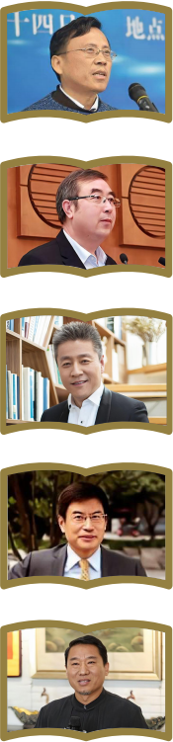
文 商 精 读

名师为友

拟请导师

方朝晖
清华大学人文学院教授、博士生导师，主要从事人 文思想研究。孔子研究院特聘专家。

孙明君
清华大学人文学院教授、博士生导师，主要从事中 国文学史研究。古诗文鉴赏与家训研究专家。

王国玮
北京中医医院副院长、门诊部主任， 出身于中医世家。 致力于“亚健康中医调理”及“健康管理”，成绩显著。

宫玉振
北京大学国家发展研究院教授，北京大学东方战略 与领导力研究中心主任，《曾国藩》研究专家。

冯宇奇
著名传统文化学者和践行者， 《参境家学》主编。 被百家讲堂聘为家学顾问。

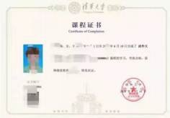
文 商 精 读
百战归来

项目价值

精 读
中国历史悠久，文明丰厚，经典浩瀚，撷取精要而读之
今 读
古典今读，以文济商，修身、兴业、齐家取其智慧用之
研 学
名师贤达，源头问道、游历悟道、共学论道，日日新升
校友会
以“学习为基础、活动为纽带、发展为特色”为办会宗旨， 已建立北京、山东、山西、河南、河北、江苏、安徽、内蒙、 东北、西北、海南、湖南校友会
学 制
学制 14 月，每次学习 2—3 天，共 9 次，学费 6.8 万 / 人
证 书
学完规定课程，经考核符合条件，由清华大学统一颁发
课程证书。

文 商 精 读

报名申请

基本情况
姓名 |  | 性别 | 男 女 | 请贴一寸照片
国籍 |  | 出生日期 | 年 月 日
民族 |  | 政治面貌
证件类型 | 身份证 护照 港澳台地区大陆通行证 其他（请注明）
证件号码
电话 |  | 手机
单位介绍
工作单位 | 单位名称 |  | 担任职务
单位介绍
最高学历
目前最高学历
博士 硕士 本科 大专 其他（请注明）
荣誉与爱好
请列出您所获得的主要荣誉或奖励，以及获得时间和颁发机构。
请列出您的兴趣、爱好以及专长，我们会向您推荐相应的活动或沙龙。
本人签字：

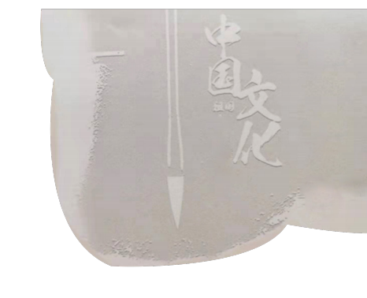

如果把现代经济与管理比作是一座大厦， 那么中国文化的智慧， 既成就这座大厦之基，又指向这座大厦之尖。中国文化是企 业领导人、行政管理人员等应该学，必须学的课程。

